诚信应考,考试作弊将带来严重后果！
_____________ ________
…

姓名 学号
学院 专业 座位号
( 密 封 线 内 不 答 题 )
……………………………………………………密………………………………………………封………………………………………线……………………………………线………………………………………

华南理工大学期末考试
《2011级大学物理（I）期末试卷A卷》试卷
注意事项：1. 考前请将密封线内各项信息填写清楚；
2. 所有答案请直接答在答题纸上；
3．考试形式：闭卷；
4. 本试卷共24题，满分100分， 考试时间120分钟。

考试时间：2012年7月2日9：00-----11：00

一、选择题（共30分）
1．（本题3分）
如图所示，湖中有一小船，有人用绳绕过岸上一定高度处的定滑轮拉湖中的船向岸边运动．设该人以匀速率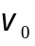收绳，绳不伸长、湖水静止，则小船的运动是
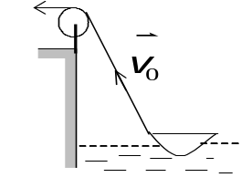
(A) 变加速运动． (B) 变减速运动．
(C) 匀加速运动． (D) 匀减速运动．

(E) 匀速直线运动． ［ ］

2．（本题3分）
某物体的运动规律为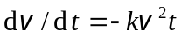，式中的k为大于零的常量．当时，初速为v₀，则速度与时间t的函数关系是
(A) 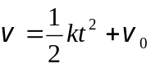, (B) 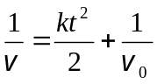
(C) 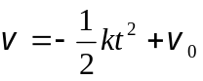, (D) 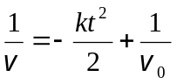 ［ ］

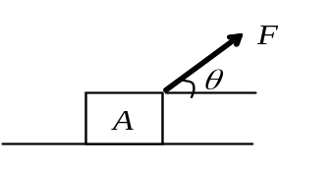3．（本题3分）
水平地面上放一物体A，它与地面间的滑动摩擦系数为μ．现加一恒力如图所示．欲使物体A有最大加速度，则恒力与水平方向夹角θ 应满足
(A) sinθ ＝μ． (B) cosθ ＝μ．
(C) tgθ ＝μ． (D) ctgθ ＝μ． ［ ］

4．（本题3分）
已知氢气与氧气的温度相同，请判断下列说法哪个正确？
(A) 氧分子的质量比氢分子大，所以氧气的压强一定大于氢气的压强．
(B) 氧分子的质量比氢分子大，所以氧气的密度一定大于氢气的密度．
(C) 氧分子的质量比氢分子大，所以氢分子的速率一定比氧分子的速率大.
(D) 氧分子的质量比氢分子大，所以氢分子的方均根速率一定比氧分子的方均根速率大． ［ ］
5．（本题3分）
在标准状态下，若氧气(视为刚性双原子分子的理想气体)和氦气的体积比
V₁ / V₂=1 / 3 ，则其内能之比U₁ / U₂为:
(A) 3 / 10． (B) 1 / 3．
(C) 5 / 6． (D) 5 / 9． ［ ］

6．（本题3分）
一质点作简谐振动，周期为T．当它由平衡位置向x轴正方向运动时，从二分之一最大位移处到最大位移处这段路程所需要的最短时间为
(A) T /12． (B) T /8．
(C) T /6． (D) T /4． ［ ］

7．（本题3分）
一弹簧振子作简谐振动，当其偏离平衡位置的位移的大小为振幅的1/2时，其动能为振动总能量的
(A) 1/2. (B) 3/4.
(C) 11/16. (D) 15/16 ［ ］

8．（本题3分）
如图所示，波长为λ的平行单色光垂直入射在折射率为n₂的薄膜上，经上下两个表面反射的两束光发生干涉．若薄膜厚度为e，而且n₁＞n₂＞n₃，则两束反射光在相遇点的相位差为
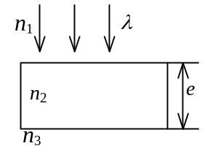
(A) 4πn₂ e / λ． (B) 2πn₂ e / λ．
(C) (4πn₂ e / λ) +π． (D) (2πn₂ e / λ) −π． ［ ］

9．（本题3分）
如图所示，平板玻璃和凸透镜构成牛顿环装置，全部浸入n＝1.60的液体中，凸透镜可沿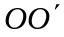移动，用波长λ＝500 nm(1nm=10⁻⁹m)的单色光垂直入射．从上向下观察，看到中心是一个暗斑，此时凸透镜顶点距平板玻璃的距离最少是
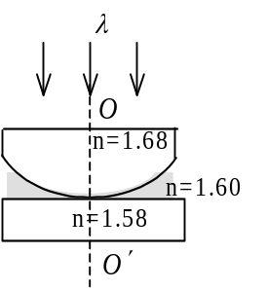
(A) 156.3 nm (B) 148.8 nm
(C) 78.1 nm (D) 74.4 nm
(E) 0 ［ ］

10．（本题3分）
一束自然光自空气射向一块平板玻璃(如图)，设入射角等于布儒斯特角i₀，则在界面2的反射光
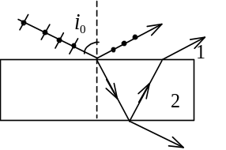
(A) 是自然光．
(B) 是线偏振光且光矢量的振动方向垂直于入射面．
(C) 是线偏振光且光矢量的振动方向平行于入射面．
(D) 是部分偏振光 ［ ］

二、填空题（共30分）
11．（本题3分）
两块并排的木块Ａ和Ｂ，质量分别为2m和m，静止地放置在光滑的水平面上，一子弹水平地穿过两木块，设子弹穿过两木块所用的时间均为Δt ,木块对子弹的阻力为恒力F，则子弹穿出木块B后，木块B的速度大小为______________________．
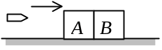
12．（本题3分）
某质点在力＝(4＋5x) (SI)的作用下沿x轴作直线运动，在从x＝0移动到x＝10 m的过程中，力所做的功为__________J．

13．（本题3分）
一杆长l＝0.5m，可绕通过其上端的水平光滑固定轴O在竖直平面内转动，相对于O轴的转动惯量J＝5 kg·m²．原来杆静止并自然下垂．若在杆的下端水平射入质量m＝0.01 kg、速率为v＝400 m/s的子弹并嵌入杆内，则杆的初始角速度ω＝________________ rad·s⁻¹．
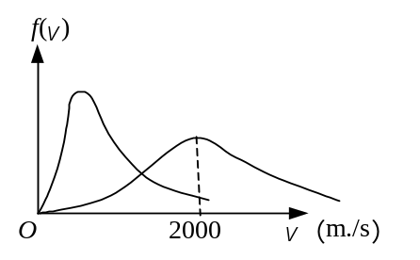
14．（本题3分）
图示的两条f(v)~v曲线分别表示氢气和氧气在同一温度下的麦克斯韦速率分布曲线．由此可得
氧气分子的最概然速率为________________ m/s．

15．（本题3分）
某气体在温度为T = 273 K时，压强为p=1.0×10⁻² atm，密度ρ = 1.24×10⁻² kg/m³，则该气体分子的方均根速率为___________ m/s． (1 atm = 1.013×10⁵ Pa)

16．（本题3分）
右图为一理想气体几种状态变化过程的p－V图，其中MT为等温线，MQ为绝热线，在AM、BM、CM三种准静态过程中：
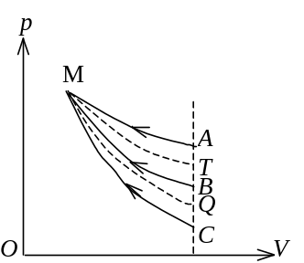
(1) 温度降低的是__________过程；
(2) 气体吸热的是__________过程．

17．（本题3分）
一质点同时参与了三个简谐振动，它们的振动方程分别为
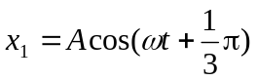, 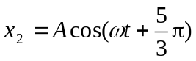, 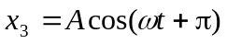
其合成运动的运动方程为x = ______________．

18．（本题3分）
在固定端x = 0处反射的反射波表达式是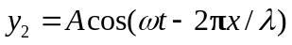. 设反射波无
能量损失，那么入射波的表达式是y₁ = ________________________。

19．（本题3分）
如图所示，在双缝干涉实验中SS₁＝SS₂，用波长为λ的光照射双缝S₁和S₂，通过空气后在屏幕E上形成干涉条纹．已知P点处为第三级明条纹．若将整个装置放于某种透明液体中，P点为第四级明条纹，则该液体的折射率n＝____________．
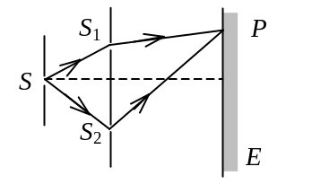

20．（本题3分）
在单缝夫琅禾费衍射实验中，设第一级暗纹的衍射角很小，若用波长λ₁=500 nm光，其中央明纹宽度为5.0 mm，则用λ₂=400 nm (1 nm = 10⁻⁹ m)的光，其中央明纹宽度为__________mm．
三、计算题（共40分）
21．（本题10分）
质量分别为m和2m、半径分别为r和2r的两个均匀圆盘，同轴地粘在一起，可以绕通过盘心且垂直盘面的水平光滑固定轴转动，对转轴的转动惯量为9mr² / 2，大小圆盘边缘都绕有绳子，绳子与圆盘边缘无相对滑动，绳子下端都挂一质量为m的重物，如图所示．求盘的角加速度的大小．
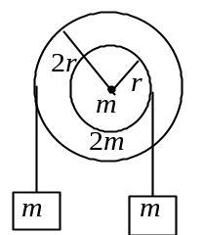

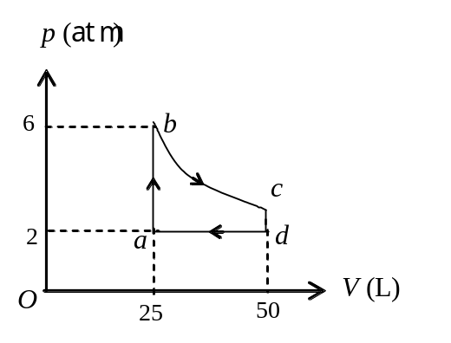22．（本题10分）
气缸内贮有36克水蒸汽(视为刚性分子理想气体，其摩尔质量为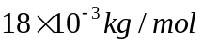)，经abcda循环过程如图所示．其中a－b、c－d为等体过程，b－c为等温过程，d－a为等压过程．试求：
- d－a 过程中水蒸气作的功A_{da}
- a－b 过程中水蒸气内能的增量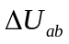
- b－c过程中水蒸气吸收的热量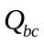
- 整个循环过程中的净功
(注：1atm=1.013×10⁵Pa，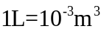，普适气体常量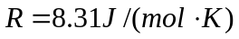，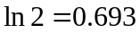)

23．（本题10分）
如图为一平面简谐波在t = 0 时刻的波形图，此时O点恰好处在平衡位置点，已知波速u = 20 m/s．试求出
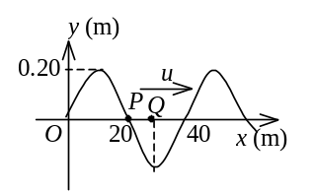
（1）P处质点的振动方程．
（2）该波的波动方程。

24．（本题10分）
用钠光(λ=589.3 nm)垂直照射到某光栅上，测得第三级光谱的衍射角为60°．
(1) 若换用另一光源测得其第二级光谱的衍射角为30°，求后一光源发光的波长．
(2) 若以白光(400 nm－760 nm) 照射在该光栅上，求其第二级光谱的张角．
(1 nm= 10⁻⁹ m)

